Programación Orientada a Objeto Seguro
Unidad Integradora de la competencia
Desarrollo de Software para una Agencia de Viajes
Caso: Viajes Aventura


Nombres:
Integrante 1 (Líder de Proyecto)
Integrante 2
Integrante 3, si corresponde
Docente: Prof. Rubén Schnettler
Asignatura: Programación Orientada a Objeto Seguro (TI3V21)
Carrera: Analista Programador
Institución: INACAP Valparaíso
Fecha: Octubre 2026

Índice
1. Introducción
2. Descripción del problema
2.1 Contexto de Viajes Aventura
2.2 Problemas actuales
2.3 Necesidad de una solución informática
2.4 Alcance y exclusiones
3. Levantamiento de requerimientos
3.1 Requerimientos funcionales
3.2 Requerimientos no funcionales
3.3 Reglas de negocio y trazabilidad
3.4 Priorización
4. Casos de uso
4.1 Actores
4.2 Diagrama de casos de uso
4.3 Fichas de casos de uso
5. Modelo UML
5.1 Diagrama de clases
5.2 Relaciones y decisiones de diseño
6. Modelo BPMN
6.1 Reserva de un paquete
6.2 Armado y publicación de un paquete
6.3 Eliminar o retirar un destino
7. Metodología ágil
7.1 Roles
7.2 Product Backlog
7.3 Sprint Backlog
7.4 Sprint
7.5 Criterios de terminado
8. Implementación
8.1 Python
8.2 Programación Orientada a Objetos
8.3 SQLite
8.4 CRUD
8.5 Persistencia
9. Seguridad
9.1 Autenticación
9.2 Contraseñas
9.3 Validaciones
9.4 Datos sensibles
10. Uso de Inteligencia Artificial
10.1 Prompts y recomendaciones
10.2 Análisis de las respuestas
10.3 Cambios realizados
10.4 Validación
10.5 Justificación del uso de IA
11. Pruebas
12. Conclusiones
13. Referencias

1. Introducción
Este informe documenta el desarrollo de un sistema de gestión para Viajes Aventura, agencia de Valparaíso que arma y vende paquetes turísticos combinando destinos propios. Hoy la agencia trabaja con una planilla, un cuaderno y mensajería, y de ese método nacen errores medibles: reservas duplicadas, cupos excedidos y precios cobrados distintos del publicado.
El documento recorre el trabajo en el orden en que se hizo: levantamiento de requerimientos, modelado (casos de uso, UML y BPMN), planificación ágil, implementación en Python con SQLite, seguridad, uso de inteligencia artificial y pruebas. Cada regla del caso se puede rastrear hasta el archivo y el método del código que la aplica.

2. Descripción del problema

2.1 Contexto de Viajes Aventura
Viajes Aventura fue creada hace dos años por tres socios. Planifica y vende paquetes propios, formados por destinos que ya recorrieron y cotizaron. El catálogo se lleva en una planilla, las reservas en un cuaderno y la atención por mensajería. Hoy registra 18 destinos (4 ya no operan) y 214 reservas en la última temporada.

2.2 Problemas actuales
Problema de la temporada | Cantidad | Cómo lo resuelve el sistema
Reservas duplicadas | 19 | Correo y RUT únicos; cada reserva se emite con su propio identificador
Reservas sobre el cupo | 6 | El cupo disponible se calcula con las personas ya reservadas antes de aceptar
Reservas sobre salidas vencidas | 3 | La fecha de salida se compara con la del día antes de reservar
Paquetes cobrados a otro precio | 4 | El precio se guarda al publicar el paquete y no se recalcula
Consultas resueltas revisando el cuaderno | 31 | El historial de cada cliente se obtiene con una consulta
Destinos no operados aún visibles | 4 | El destino se marca como no disponible, sin borrarlo

Además, los datos personales de los clientes están repartidos entre cuadernos, planillas y teléfonos personales, lo que expone información sensible.

2.3 Necesidad de una solución informática
La agencia necesita centralizar destinos, paquetes y reservas, reducir los errores de registro, controlar la disponibilidad y proteger los datos de sus clientes. Esto exige autenticación, validación de lo que se ingresa y almacenamiento seguro de credenciales.

2.4 Alcance y exclusiones
Dentro del alcance | Fuera del alcance
Destinos: registrar, modificar, retirar, eliminar y listar | Pasarela de pago y verificación de transferencias
Paquetes: combinar destinos, definir fechas, cupo y margen, calcular precio | Facturación electrónica ante el SII
Reservas: registro y acceso de clientes, reservar, consultar historial propio | Aplicación para teléfonos
Seguridad: autenticación por rol, validación de entradas, protección de credenciales y datos sensibles | Integración con aerolíneas, hoteles u operadores; envío de correos o mensajes; informes de gestión; contabilidad

3. Levantamiento de requerimientos

3.1 Requerimientos funcionales
Priorizados con MoSCoW: Debe (esencial), Debería (importante, no bloqueante) y Podría (queda para una versión posterior).
ID | Requerimiento funcional | Prioridad | Regla
RF-01 | Registrar un destino con nombre, zona, descripción, duración y costo base | Debe | R1, R2
RF-02 | Modificar los datos y el costo de un destino | Debe | R2
RF-03 | Listar los destinos, distinguiendo los disponibles de los retirados | Debe | R8
RF-04 | Eliminar un destino que no pertenece a ningún paquete | Debe | R8
RF-05 | Retirar de la oferta un destino en uso (queda no disponible y se conserva) | Debe | R8
RF-06 | Crear un paquete combinando de 2 a 5 destinos distintos | Debe | R3, R4
RF-07 | Definir nombre, fechas de salida y regreso, cupo máximo y margen del paquete | Debe | R5, R6
RF-08 | Calcular el precio por persona a partir de los costos de los destinos y el margen | Debe | R6
RF-09 | Fijar el precio al publicar el paquete, sin cambios posteriores | Debe | R7
RF-10 | Consultar los paquetes vigentes con precio, fechas y cupo disponible | Debe | R14, R15
RF-11 | Registrar un cliente con nombre, RUT, correo único, teléfono y contraseña | Debe | R9
RF-12 | Iniciar sesión con correo y contraseña (3 intentos) | Debe | R10, R11
RF-13 | Reservar un paquete indicando la cantidad de personas (mínimo 1) | Debe | R11, R12, R16
RF-14 | Rechazar una reserva que supere el cupo disponible | Debe | R14
RF-15 | Rechazar una reserva sobre un paquete con salida vencida | Debe | R15
RF-16 | Calcular el total de la reserva y conservarlo sin cambios | Debe | R13
RF-17 | Consultar el historial de las reservas propias | Debe | R11
RF-18 | Mostrar a cada rol solo las opciones que tiene permitidas | Debe | R11
RF-19 | Cambiar la propia contraseña | Debería | R10
RF-20 | Eliminar un paquete que no tiene reservas | Debería | R12
RF-21 | Anular una reserva y liberar su cupo | Podría | —

3.2 Requerimientos no funcionales
ID | Requerimiento no funcional | Prioridad
RNF-01 | Las contraseñas se almacenan con hash scrypt y salt aleatorio; nunca en texto plano | Debe
RNF-02 | El acceso exige sesión y rol; cada cliente solo ve sus propias reservas | Debe
RNF-03 | Toda entrada se valida en las clases de dominio, no solo en el menú | Debe
RNF-04 | Todas las consultas SQL son parametrizadas (sin concatenar datos) | Debe
RNF-05 | El RUT y el teléfono no aparecen en listados ni en mensajes de error | Debe
RNF-06 | Los datos persisten en SQLite con restricciones NOT NULL, UNIQUE, PRIMARY KEY y FOREIGN KEY | Debe
RNF-07 | Los errores se manejan con try/except/finally y rollback; el usuario recibe un mensaje claro, sin detalle técnico | Debe
RNF-08 | Las clases de dominio no contienen SQL; el sistema usa solo la biblioteca estándar y corre en Windows, macOS y Linux | Debe

3.3 Reglas de negocio y trazabilidad
Las 17 reglas provienen del caso. La última columna indica dónde vive cada una en el código.
Regla | Enunciado | RF | Dónde se implementa
R1 | Cada destino tiene nombre, zona, descripción, duración y costo base; el nombre es único | RF-01 | models/destino.py · UNIQUE en destino
R2 | El costo base es mayor que cero | RF-01, 02 | Destino.__validar()
R3 | Un paquete tiene de 2 a 5 destinos, sin repetir | RF-06 | Paquete.__validar_destinos() · PK compuesta
R4 | Un destino puede estar en varios paquetes | RF-06 | Tabla paquete_destino
R5 | Fechas y cupo; el regreso es posterior a la salida; cupo mayor que cero | RF-07 | Paquete.__validar()
R6 | Precio = suma de costos × (1 + margen); el margen no es negativo | RF-07, 08 | Paquete.__calcular_precio()
R7 | El precio queda fijo al publicar | RF-09 | Columna precio_por_persona almacenada
R8 | Destino libre se elimina; destino en uso se marca no disponible | RF-04, 05 | DestinoService.eliminar_destino() / retirar_destino()
R9 | El cliente se registra con sus datos; el correo es único | RF-11 | Cliente.__validar() · UNIQUE en cliente
R10 | La contraseña no se guarda en su forma original | RF-11, 12 | seguridad.generar_hash()
R11 | Solo un cliente autenticado reserva y consulta lo suyo | RF-12, 13, 17 | Menú por rol · ReservaService.listar_por_cliente()
R12 | Toda reserva registra cliente, paquete, fecha, personas y total | RF-13 | Constructor de Reserva
R13 | Total = precio × personas, sin cambios posteriores | RF-16 | Paquete.calcular_total() · columna total
R14 | No se acepta una reserva sobre el cupo disponible | RF-14 | ReservaService.reservar() · SUM(cantidad_personas)
R15 | No se reserva con la salida vencida | RF-15 | Paquete.salida_vencida()
R16 | Al menos una persona por reserva | RF-13 | Reserva.__validar()
R17 | RUT y teléfono no se muestran en listados ni errores | RNF-05 | Cliente.__str__() los omite

3.4 Priorización
Los 18 requerimientos Debe (RF-01 a RF-18) forman el producto mínimo: sin ellos el caso no se resuelve. RF-19 y RF-20 mejoran la operación pero no bloquean el flujo. RF-21 (anular reservas) queda fuera de esta versión: anular libera cupo y obliga a definir devoluciones, algo que el caso no especifica.

4. Casos de uso

4.1 Actores
- Cliente: se registra, inicia sesión, consulta paquetes, reserva y revisa sus reservas.
- Administrador: socio de la agencia que mantiene el catálogo de destinos y los paquetes. Es un rol de la misma cuenta de persona, no una clase aparte.

4.2 Diagrama de casos de uso
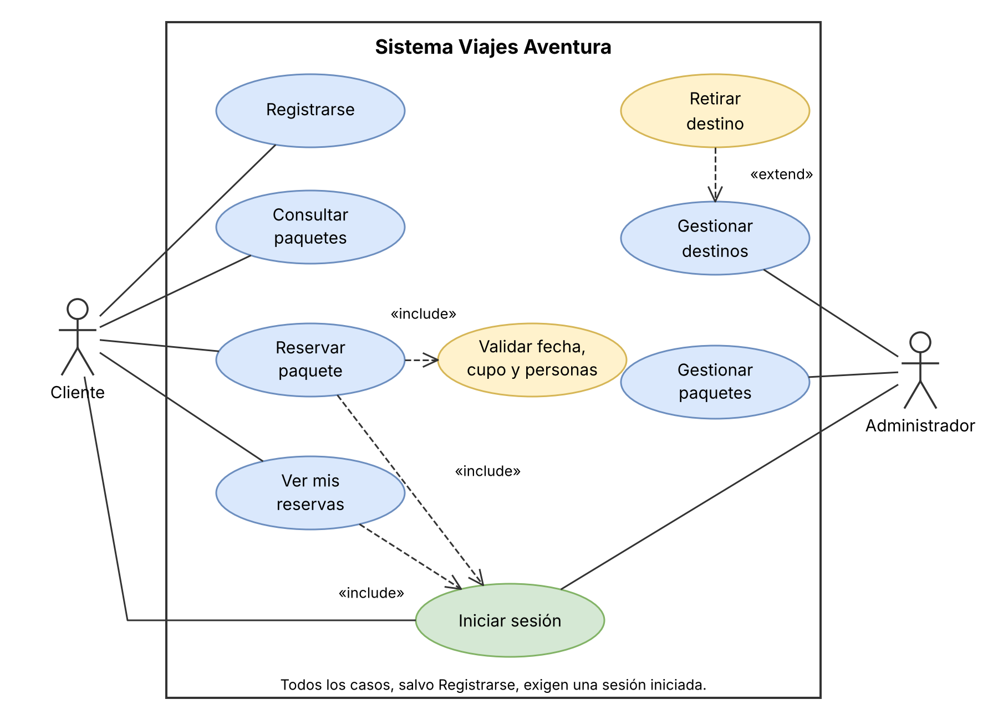
Registrarse es el único caso sin sesión. «include» indica que el caso base siempre ejecuta al incluido; «extend», que el caso extensor ocurre solo en una condición (aquí, cuando el destino está en uso).

4.3 Fichas de casos de uso

CU · Reservar paquete
Campo | Contenido
Actor principal | Cliente
Requerimientos | RF-10, RF-13, RF-14, RF-15, RF-16
Precondición | El cliente inició sesión
Postcondición | La reserva queda almacenada con fecha, personas y total fijo
Flujo principal | 1. El sistema muestra los paquetes vigentes con precio y cupo disponible. 2. El cliente elige un paquete e indica las personas. 3. El sistema valida salida vigente, personas ≥ 1 y cupo suficiente. 4. Calcula el total (precio × personas). 5. Registra la reserva y muestra el comprobante.
Flujos alternativos | 3a. Salida vencida: informa y vuelve al listado. 3b. Personas sobre el cupo: informa cuántos cupos quedan. 3c. Personas < 1: rechaza e indica la regla.

CU · Gestionar paquetes (armar y publicar)
Campo | Contenido
Actor principal | Administrador
Requerimientos | RF-06, RF-07, RF-08, RF-09
Precondición | Sesión de administrador iniciada; existen al menos 2 destinos disponibles
Postcondición | El paquete queda publicado con su precio fijo
Flujo principal | 1. El administrador elige de 2 a 5 destinos. 2. Indica nombre, fechas, cupo y margen. 3. El sistema valida las reglas R3, R5 y R6. 4. Calcula el precio por persona. 5. Guarda el paquete y sus destinos en una sola transacción.
Flujos alternativos | 3a. Datos inválidos (destino repetido, regreso anterior a la salida, margen negativo): el sistema informa la regla y vuelve a pedir los datos.

CU · Retirar destino
Campo | Contenido
Actor principal | Administrador
Requerimientos | RF-04, RF-05
Precondición | Sesión de administrador iniciada
Postcondición | El destino se elimina, o queda no disponible si estaba en un paquete
Flujo principal | 1. El administrador selecciona el destino. 2. El sistema cuenta en cuántos paquetes participa. 3. Si en ninguno, lo elimina.
Flujos alternativos | 3a. Si está en uso, rechaza la eliminación y sugiere retirarlo; al confirmar, lo marca no disponible y lo conserva dentro de los paquetes ya vendidos.

CU · Iniciar sesión
Campo | Contenido
Actor principal | Cliente o Administrador
Requerimientos | RF-12, RF-18, RNF-01
Precondición | La persona está registrada
Postcondición | La sesión queda abierta con el menú del rol
Flujo principal | 1. El sistema pide correo y contraseña (esta no se muestra). 2. Valida las credenciales contra el hash. 3. Abre el menú de su rol.
Flujos alternativos | 2a. Credenciales incorrectas: mensaje genérico, sin indicar cuál dato falló. Tras 3 intentos fallidos el sistema se cierra.

5. Modelo UML

5.1 Diagrama de clases
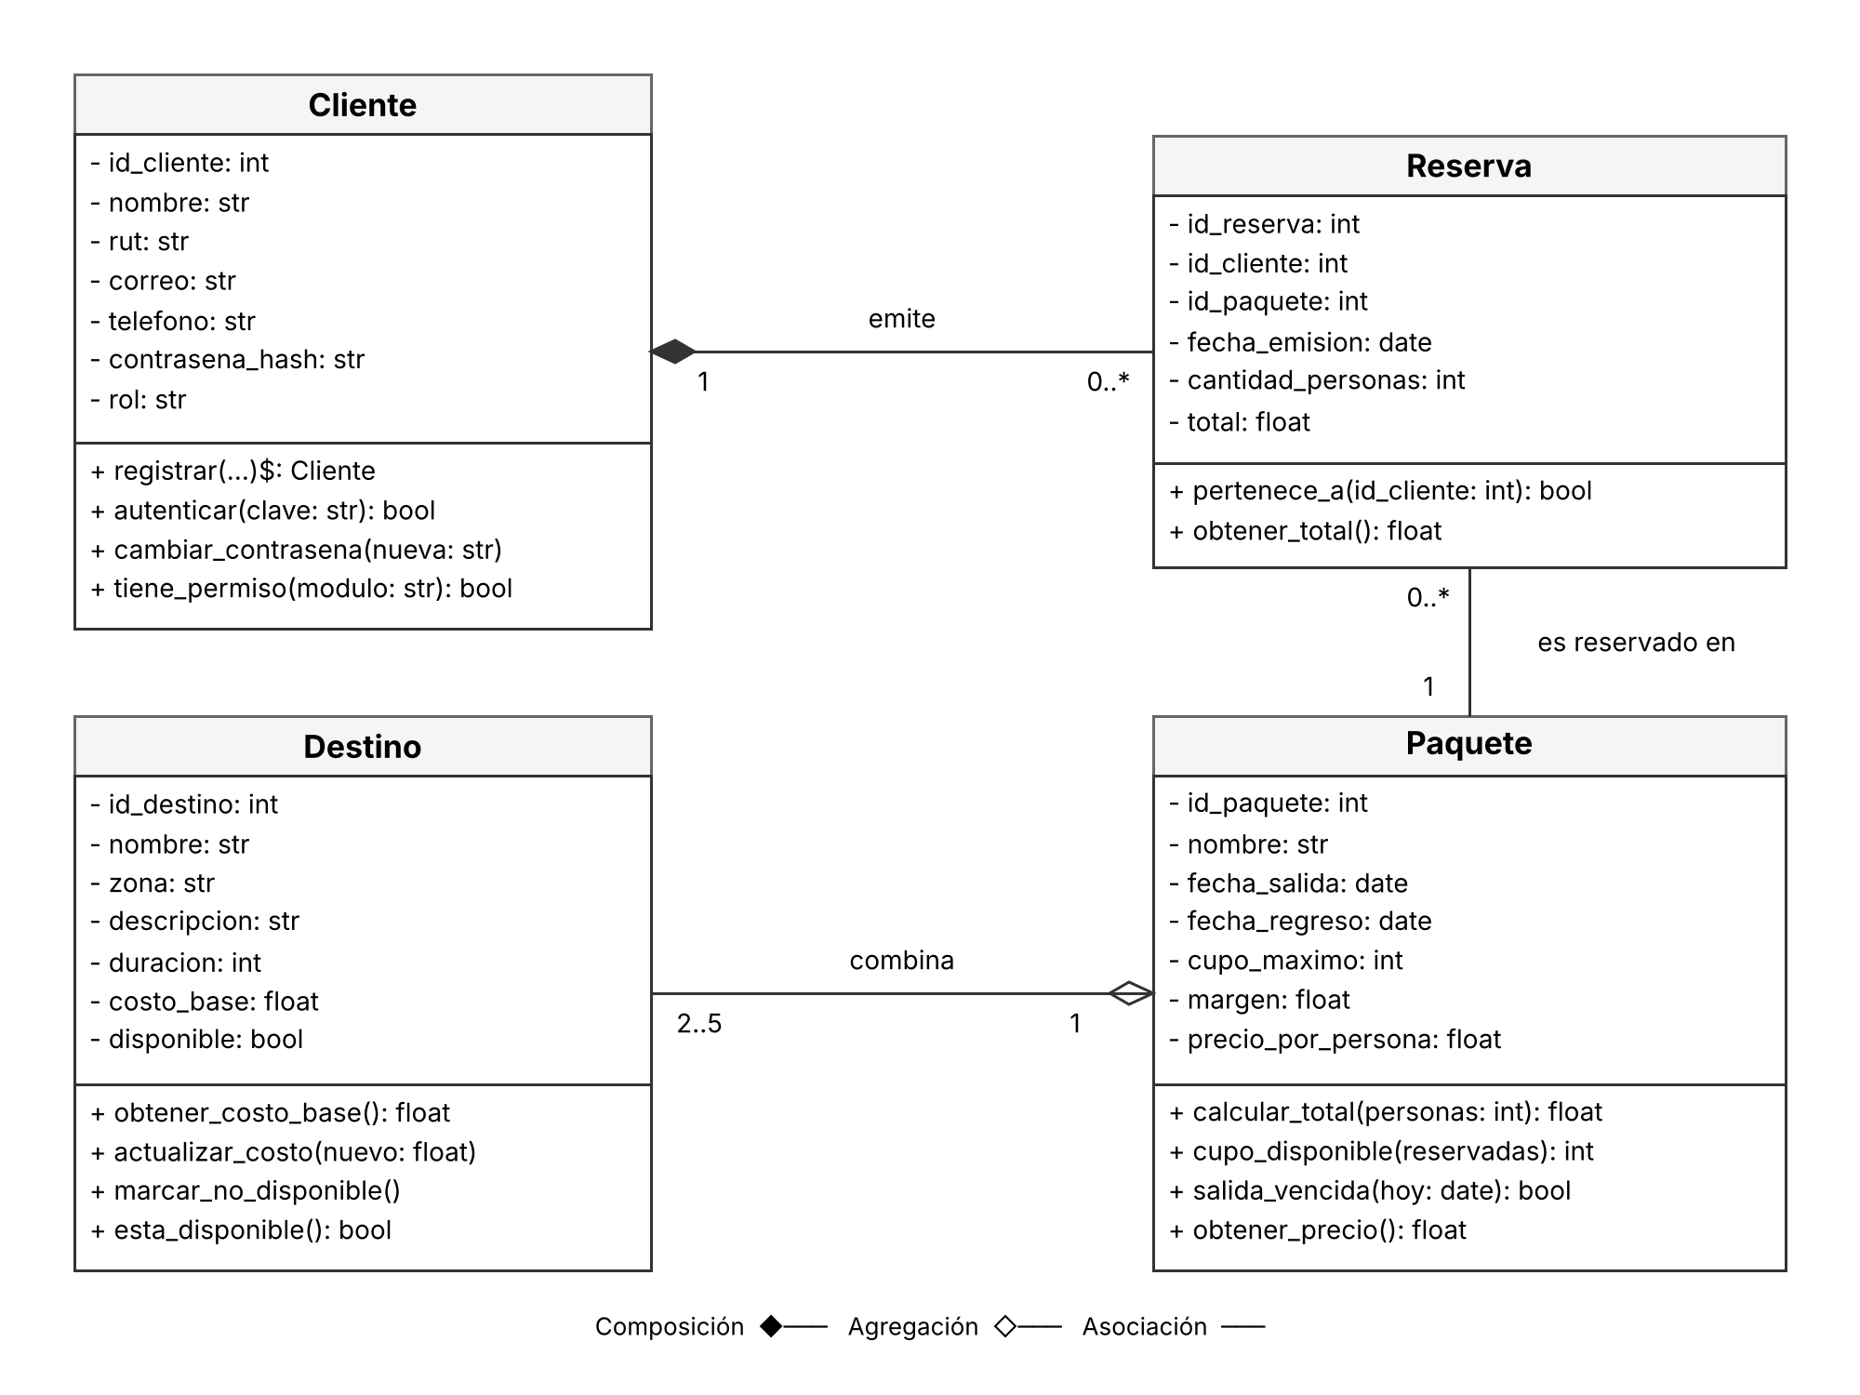

5.2 Relaciones y decisiones de diseño
Relación | Tipo | Multiplicidad | Fundamento
Paquete — Destino | Agregación | 2..5 a 0..* | R3 fija el rango y R4 permite un destino en varios paquetes. El destino existe sin el paquete
Cliente — Reserva | Composición | 1 a 0..* | Una reserva solo tiene sentido con su cliente; por eso ON DELETE CASCADE
Paquete — Reserva | Asociación | 1 a 0..* | El paquete existe sin reservas, y no se elimina mientras las tenga

- El administrador es un rol, no una subclase. Un socio puede dejar de administrar sin dejar de ser una persona registrada; con herencia habría que destruir el objeto y crear otro. El permiso se resuelve con tiene_permiso().
- El precio es atributo y el cupo disponible es método. El precio debe quedar fijo (R7), así que se guarda. El cupo cambia con cada reserva, así que se calcula al consultarlo.
- Las claves id_* y el margen están en el diagrama porque el código los usa: sin ids no hay claves primarias ni foráneas, y sin margen no se puede calcular el precio (R6).
- No hay método anular() porque anular reservas quedó fuera del alcance (RF-21).

6. Modelo BPMN
Los carriles separan a los participantes. Círculo verde: inicio; círculo rojo grueso: fin; rectángulo: tarea; rombo con ×: compuerta exclusiva (se toma un solo camino).

6.1 Reserva de un paquete
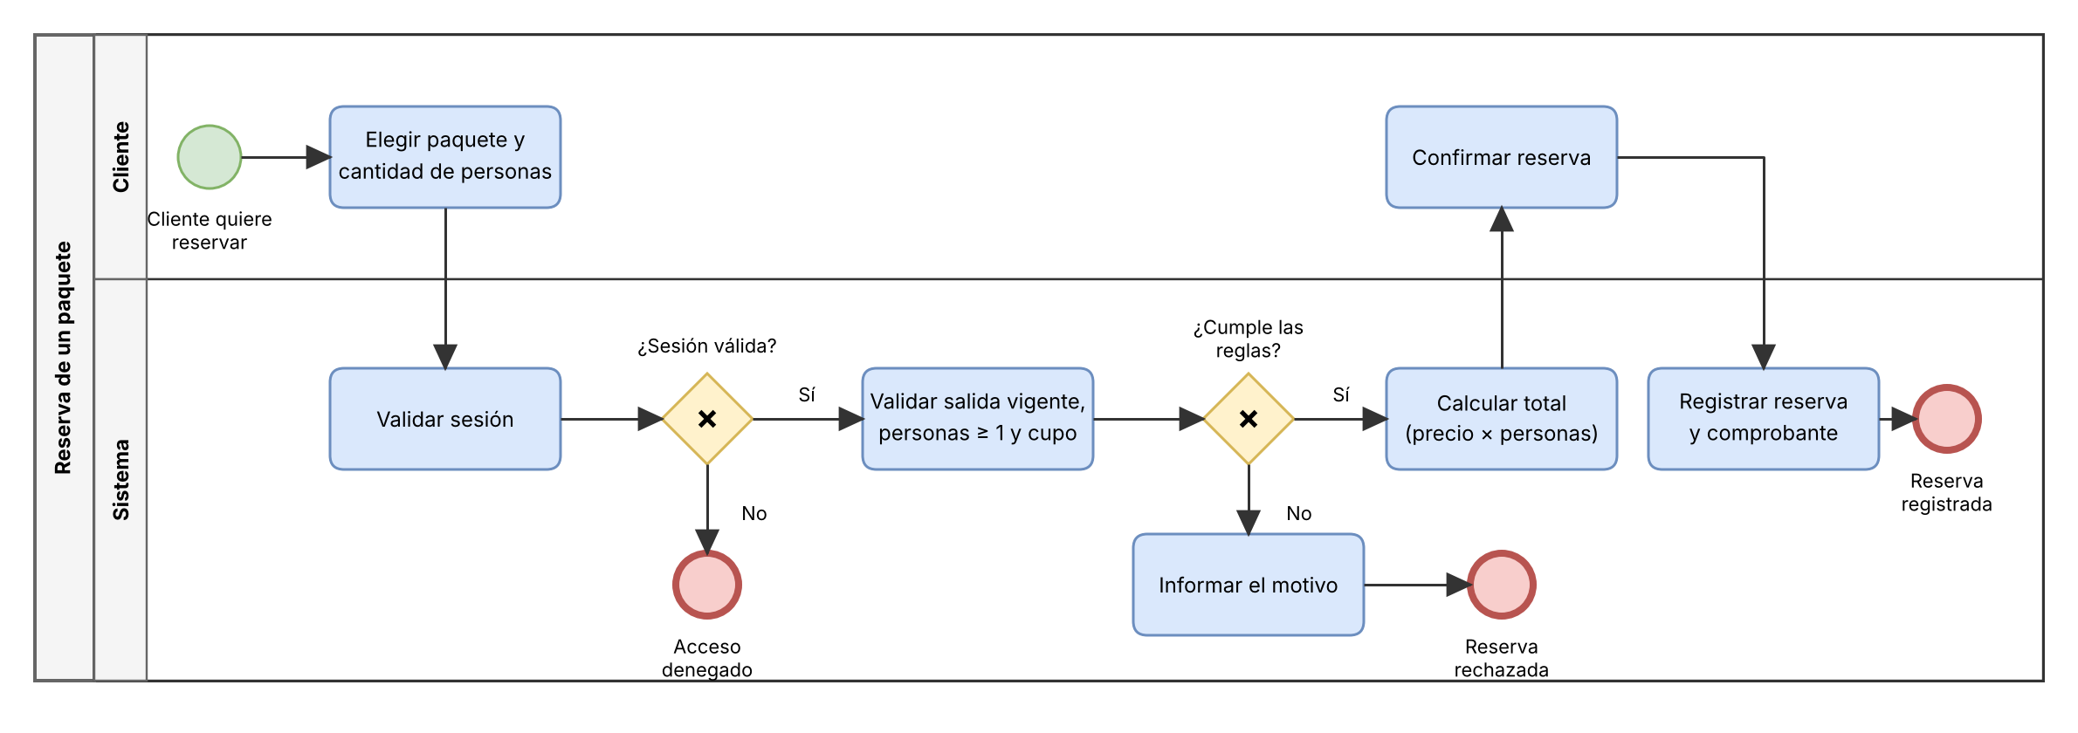
Lectura del proceso. El cliente elige el paquete y la cantidad de personas. El sistema valida la sesión y, si no es válida, deniega el acceso. Luego comprueba tres reglas juntas: salida vigente (R15), al menos una persona (R16) y cupo suficiente (R14). Si se cumplen, calcula el total con el precio fijo del paquete (R13), el cliente confirma y el sistema registra la reserva y emite el comprobante. Si alguna falla, informa el motivo y termina sin registrar nada.

6.2 Armado y publicación de un paquete
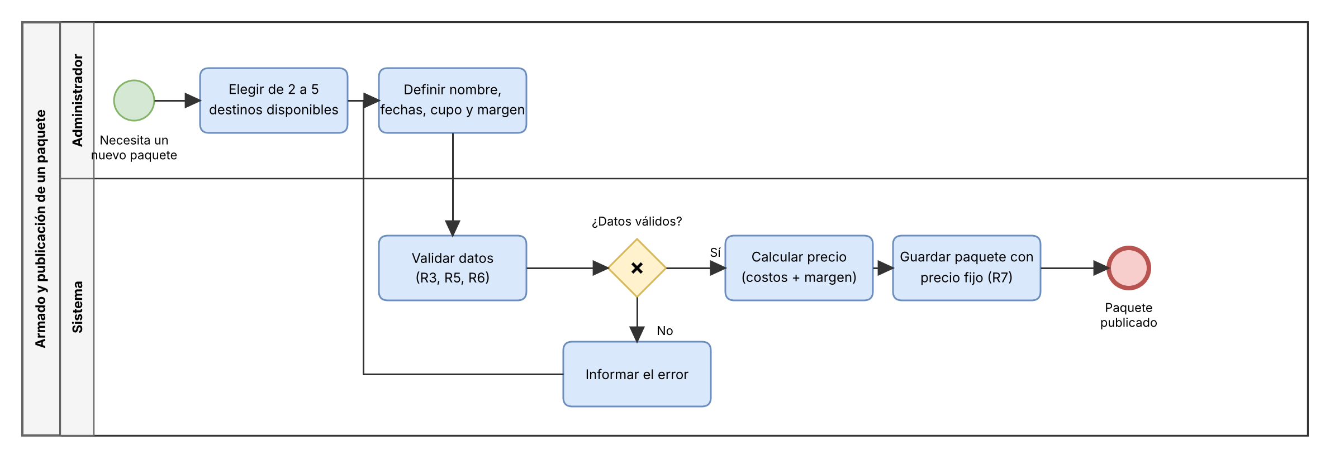
Lectura del proceso. El administrador elige de 2 a 5 destinos disponibles y define nombre, fechas, cupo y margen. El sistema valida las reglas R3, R5 y R6; si hay un error lo informa y el administrador corrige los datos. Con datos válidos calcula el precio por persona (costos × (1 + margen)) y lo guarda junto con el paquete en una sola transacción, de modo que el precio queda fijo (R7).

6.3 Eliminar o retirar un destino
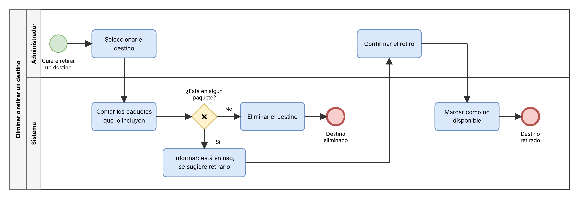
Lectura del proceso. El sistema cuenta en cuántos paquetes participa el destino (R8). Si no está en ninguno, lo elimina. Si está en uso, informa que no puede eliminarse y sugiere retirarlo; al confirmar el administrador, el destino queda no disponible y se conserva dentro de los paquetes ya vendidos.
Los tres procesos son las operaciones donde el caso detectó errores: la reserva (cupo, fechas, total), el armado del paquete (precio) y el retiro del destino (conservar lo ya vendido). Los diagramas editables están en el archivo diagramas_viajes_aventura.drawio.

7. Metodología ágil
Se adoptó Scrum con sprints de una semana: con un equipo pequeño y cuatro semanas de plazo, una iteración más larga dejaría pocas oportunidades de corregir el rumbo.

7.1 Roles
Rol | Integrante | Responsabilidad
Product Owner | Los socios de la agencia (según el caso) | Fijan las necesidades y la prioridad de las reglas
Líder de Proyecto (rota) | Nombre | Coordina, hace seguimiento de las tareas y se comunica con el docente
Desarrollo · dominio y datos | Nombre | Clases de dominio, repositorios y esquema de la base de datos
Desarrollo · seguridad e interfaz | Nombre | Autenticación, permisos por rol, validación de entradas y menú

7.2 Product Backlog
ID | Historia de usuario | RF | Prioridad | Horas
HU-01 | Como administrador quiero registrar, modificar y listar destinos para tener un catálogo único | RF-01 a 03 | Debe | 4
HU-02 | Como administrador quiero retirar o eliminar destinos sin perder los paquetes ya vendidos | RF-04, 05 | Debe | 3
HU-03 | Como administrador quiero crear y eliminar paquetes combinando destinos | RF-06, 07, 20 | Debe | 6
HU-04 | Como administrador quiero que el precio se calcule y no cambie después | RF-08, 09 | Debe | 3
HU-05 | Como cliente quiero registrarme e iniciar sesión de forma segura | RF-11, 12 | Debe | 6
HU-06 | Como cliente quiero ver los paquetes vigentes con su cupo | RF-10 | Debe | 3
HU-07 | Como cliente quiero reservar y conocer el total, sin pasar el cupo ni la fecha | RF-13 a 16 | Debe | 6
HU-08 | Como cliente quiero consultar mi historial sin que otros lo vean | RF-17 | Debe | 3
HU-09 | Como usuario quiero ver solo las opciones de mi rol | RF-18 | Debe | 3
HU-10 | Como usuario quiero cambiar mi contraseña | RF-19 | Debería | 2
HU-11 | Como cliente quiero anular una reserva y liberar el cupo | RF-21 | Podría | 5

Las estimaciones son horas de trabajo por historia. Las 9 historias Debe suman 37 horas; HU-10 agrega 2 y HU-11 no se incluye en esta versión.

7.3 Sprint Backlog
Sprint | Tarea | Responsable | Horas
1 · Sem. 15  Análisis y modelado | Levantar requerimientos y reglas de negocio | Todos | 4
 | Casos de uso y sus fichas | Líder | 3
 | Diagrama de clases | Datos | 3
 | Procesos BPMN | Seguridad | 3
2 · Sem. 16  Dominio y persistencia | Esquema de la base de datos con restricciones | Datos | 3
 | Clases Destino y Paquete con validación | Datos | 4
 | Repositorios de destino y paquete | Datos | 4
 | Verificar que el precio publicado no cambia | Líder | 1
3 · Sem. 17  Seguridad y reservas | Hash scrypt y autenticación | Seguridad | 3
 | Registro de clientes y permisos por rol | Seguridad | 3
 | Reservas con sus validaciones | Datos | 5
 | Menú por rol y lectura segura de entradas | Líder | 3
4 · Sem. 18  Integración | Pruebas de las 17 reglas (pruebas.py) | Todos | 3
 | Revisión crítica del código con apoyo de IA | Todos | 2
 | Informe técnico | Líder | 4
 | Preparación de la defensa individual | Todos | 2

7.4 Sprint
Cada sprint dura una semana, empieza eligiendo tareas del Product Backlog y termina con una funcionalidad ejecutable y probada. Los objetivos fueron: Sprint 1, dejar el análisis y los modelos; Sprint 2, la base de datos y la gestión de destinos y paquetes; Sprint 3, seguridad y reservas; Sprint 4, pruebas, revisión del código e informe.

7.5 Criterios de terminado
Criterio | Descripción
Ejecutable | La funcionalidad corre desde el menú del sistema sin errores
Regla probada | La regla asociada se probó con un caso que debe fallar y efectivamente falla
Validación en el dominio | La validación vive en la clase, no solo en el menú
Consultas seguras | Las operaciones con la base usan consultas parametrizadas
Revisión cruzada | Otro integrante probó la funcionalidad
Repositorio | El código probado se sube al repositorio con un commit

8. Implementación

8.1 Python
El sistema usa Python 3 y solo su biblioteca estándar (sqlite3, hashlib, hmac, os, datetime, getpass). No hay dependencias que instalar, por lo que corre igual en Windows, macOS y Linux.

8.2 Programación Orientada a Objetos
- Encapsulación: los atributos son privados (__nombre) y se leen con métodos obtener_*.
- Validación en el constructor: un objeto inválido no llega a existir (por ejemplo, un Paquete con un solo destino).
- Responsabilidad en quien sabe: Paquete.calcular_total() y Reserva.pertenece_a() viven en sus clases, no en el menú.
- Patrón repositorio: models/ dice qué es cada cosa; services/ la guarda y la recupera. Ninguna clase de dominio contiene SQL.
Carpeta | Contenido
database/conexion.py | Conexión (con PRAGMA foreign_keys = ON) y creación de tablas
models/ | destino.py, paquete.py, cliente.py, reserva.py
services/ | Repositorios de las cuatro clases y seguridad.py (hash de contraseñas)
main.py, pruebas.py | Registro, login y menú por rol; pruebas de las reglas

8.3 SQLite
Tabla | Claves y restricciones
destino | PK id_destino · nombre UNIQUE · disponible (borrado lógico)
paquete | PK id_paquete · precio_por_persona almacenado (R7)
paquete_destino | PK compuesta (id_paquete, id_destino) · FK a ambas · cascada al borrar el paquete
cliente | PK id_cliente · correo y rut UNIQUE · rol
reserva | FK a cliente (ON DELETE CASCADE) y a paquete (sin cascada) · total almacenado

8.4 CRUD
Entidad | Crear | Leer | Actualizar | Eliminar
Destino | Registrar destino | Ver catálogo | Modificar datos / cambiar costo | Eliminar (si no está en uso) o retirar
Paquete | Crear paquete | Ver publicados / disponibles | — (el precio es fijo) | Eliminar (si no tiene reservas)
Cliente | Registrarse | Autenticar | Cambiar contraseña | —
Reserva | Reservar paquete | Ver mis reservas | — (el total es fijo) | — (anular queda fuera)

8.5 Persistencia
Cada operación abre su conexión, trabaja dentro de una transacción y la cierra en finally. Si algo falla se hace rollback() y el error se relanza con raise ... from error, de modo que el usuario ve un mensaje claro y el detalle técnico queda encadenado para depurar. Las excepciones se capturan de la más concreta (IntegrityError) a la más general (sqlite3.Error).

9. Seguridad
Aspecto | Cómo se implementa
9.1 Autenticación | Login con correo y contraseña, máximo 3 intentos. El mensaje de error es genérico: no revela si falló el correo o la contraseña. La contraseña se lee con getpass, sin mostrarla
Control de acceso | Sin sesión no se entra. PERMISOS_POR_ROL define los módulos de cada rol y el menú se arma solo con ellos: las opciones no permitidas no aparecen
Aislamiento entre clientes | Las consultas de reservas siempre filtran por el cliente de la sesión; aunque alguien adivine el id de otra reserva, pertenece_a() la trata como inexistente
9.2 Contraseñas | hashlib.scrypt con salt aleatorio por contraseña; se compara con hmac.compare_digest (tiempo constante). Mínimo 8 caracteres combinando letras y números. Nunca se guarda el texto original
9.3 Validaciones | En los constructores de las clases de dominio, más conversión controlada de lo que se escribe en el menú (enteros, decimales y fechas). Normalización de correo y RUT
Inyección SQL | Todas las consultas usan parámetros ?; no hay concatenación ni f-strings con datos del usuario dentro del SQL
Restricciones en la base | NOT NULL, UNIQUE, PRIMARY KEY y FOREIGN KEY con PRAGMA foreign_keys = ON: la base también defiende las reglas
9.4 Datos sensibles | El RUT y el teléfono tienen métodos de acceso, pero ningún listado ni mensaje de error los usa; Cliente.__str__() los omite

10. Uso de Inteligencia Artificial

10.1 Prompts y recomendaciones
Se usó IA como apoyo para proponer una primera versión del código y para revisarla. Los prompts textuales que usó cada integrante son:
Integrante | Prompt utilizado (texto textual) | Para qué
Nombre | Pegar aquí el prompt tal como se escribió | Ej.: primera versión de las clases
Nombre | Pegar aquí el prompt tal como se escribió | Ej.: revisión de seguridad
Nombre | Pegar aquí el prompt tal como se escribió | Ej.: consultas SQL

10.2 Análisis de las respuestas y 10.3 Cambios realizados
La IA no se aceptó tal cual. Cada propuesta se contrastó con las reglas del caso y se modificó o descartó cuando las contradecía:
Aspecto | Problema detectado | Decisión | Fundamento técnico
Precio del paquete | Se calculaba en cada consulta sumando costos | Modificar | Contradice R7: un cambio de costo alteraría paquetes ya vendidos. Se guarda en la tabla
Eliminar destinos | DELETE directo | Modificar | R8 exige conservar el destino en uso. Se agregó disponible y una verificación previa
Hash de contraseñas | sha256 simple | Descartar | Sin salt es vulnerable a tablas precalculadas. Se usó scrypt con salt
Comparar hashes | Operador == | Modificar | Permite ataques por tiempo de respuesta. Se usó hmac.compare_digest
Cupo | Contaba reservas | Modificar | Una reserva de 4 personas ocupa 4 cupos. Se usó SUM(cantidad_personas)
Listado de clientes | Mostraba RUT y teléfono | Modificar | R17: son datos sensibles. __str__ los omite
Consultas SQL | Concatenaba los datos | Descartar | Habilita inyección SQL. Todo usa parámetros ?
Manejo de errores | Un solo except Exception | Modificar | Oculta la causa. Se separaron ValueError y sqlite3.Error
Validación | Solo en el menú | Modificar | Se salta llamando a la clase directamente. Se trasladó a los constructores

10.4 Validación
Cada cambio se verificó con pruebas.py (sección 11): cada caso intenta violar una regla y comprueba que el sistema la rechaza. Además, el código se leyó línea por línea contra la tabla de reglas de la sección 3.3.

10.5 Justificación del uso de IA
La IA acelera la escritura de código repetitivo, pero no conoce las reglas del negocio ni sus consecuencias. Por eso se usó como borrador y no como autoridad: las decisiones de diseño (precio fijo, borrado lógico, rol en vez de subclase) se tomaron y se pueden defender sin ella.

11. Pruebas
pruebas.py ejecuta 26 casos sobre una base temporal (no toca viajes.db). Resultado de la última ejecución: 26 de 26 correctos. Para correrlas: py pruebas.py.
Regla | Caso probado | Esperado
R1, R2 | Nombre de destino repetido; costo base igual a cero | Se rechaza
R3, R4 | Paquete con 1 destino, con 6 y con uno repetido; un destino en dos paquetes | Se rechazan los 3 primeros; el último se acepta
R5, R6 | Regreso anterior a la salida; margen negativo; precio = costos × (1 + margen) | Se rechazan los dos primeros; el precio coincide
R7 | Subir el costo de un destino después de publicar el paquete | El precio publicado no cambia
R8 | Eliminar un destino en uso; retirarlo; eliminar uno libre | Rechaza; retira; elimina
R9, R10 | Correo repetido; contraseña sin números; hash en la base; login correcto e incorrecto | Rechaza; rechaza; no está en claro; autentica solo la correcta
R11 | Un cliente intenta ver la reserva de otro | Se trata como inexistente
R13 | Total de una reserva de 2 personas | Precio × 2
R14 | Reservar sobre el cupo; reservar dentro del cupo | Rechaza; acepta
R15, R16 | Reservar con salida vencida; reservar 0 personas | Se rechazan
R17 | str(cliente) no contiene RUT ni teléfono | Correcto
Inyección SQL | Login con ' OR '1'='1 | No autentica ni rompe

12. Conclusiones
El sistema resuelve los seis problemas medidos en el caso: las 17 reglas están implementadas, ubicadas en el código y verificadas con pruebas. Las decisiones que más pesan son tres: el precio se guarda (R7), el destino en uso se retira en vez de borrarse (R8) y el administrador es un rol, no una clase.
Quedan fuera de esta versión la anulación de reservas, el pago en línea y los informes de gestión. La arquitectura en capas (dominio, repositorios, menú) permite agregarlos sin tocar las reglas existentes. Como aprendizaje, el trabajo mostró que la IA propone rápido pero se equivoca en lo que depende del negocio, y que la validación y la seguridad deben vivir en el dominio y en la base, no en la pantalla.

13. Referencias
- INACAP. Caso Viajes Aventura y guía de la Evaluación Sumativa 4, TI3V21 Programación Orientada a Objeto Seguro (2026).
- Schnettler, R. Material de clases 1 a 6, Programación Orientada a Objeto Seguro, INACAP.
- Python Software Foundation. Documentación de la biblioteca estándar: sqlite3, hashlib (scrypt), hmac, getpass. https://docs.python.org/3/
- SQLite. Foreign Key Support. https://www.sqlite.org/foreignkeys.html
- Schwaber, K. y Sutherland, J. La Guía de Scrum (2020). https://scrumguides.org/
- Object Management Group. UML 2.5 y BPMN 2.0 (especificaciones).

